13.05.2020
Тема. Товарная и географическая структура внешнеэкономической торговли товарами и услугами в Донбассе. Значение внешнеэкономических связей в хозяйстве региона. Международные экономические организации, участие в них Донбасса. Интеграционные процессы и перспективы развития внешнеэкономических связей в регионе. Экспорт и импорт Донбасса
Повторите материал, поданный ниже!
Совокупность национальных хозяйств разных стран мира с тесными экономическими связями образует мировое хозяйство. Для мирового хозяйства характерным является международное географическое разделение труда. Международное географическое разделение труда – это способ организации мировой экономики, при котором предприятия разных стран специализируются на изготовлении определённых товаров и услуг, обмениваясь ими. Международное разделение труда проявляется в двух формах – международной специализации и международной кооперации.
Международная специализация развивается в двух направлениях – территориальная и производственная:
- территориальная специализация – это специализация отдельных регионов, стран по производству какой-либо продукции на основе географического положения страны, её климата, природных ресурсов.
- производственная специализация включает три формы:
– предметная – выпуск готовых изделий;
– подетальная – производство отдельных деталей для сборки готовой продукции;
– технологическая – выполнение отдельных стадий или операций технологического процесса производства продукции. Например, литейные или кузнечно-прессовые заводы, предприятия по расфасовке сахара.
Международная кооперация – экономические связи между странами, от простых совместных работ до выполнения совместных контрактов предприятий, находящихся в различных странах. Она предполагает труд работников различных стран в связанных между собой процессах производства.
Формы международного сотрудничества.
Связи государства с другими странами мира называют внешними. Система хозяйственных связей национальных экономик представляет собой экономические отношения.
Внешнеэкономическая деятельность определяется многими факторами. Среди них важную роль играют политико- и экономико-географическое положение, природоресурсный потенциал, уровень экономического развития, отраслевая структура экономики, уровень развития транспортной сети и т.п.
Основные формы международных экономических связей – это международная торговля, вывоз капитала и кредитно-финансовые отношения, научно-техническое сотрудничество, международное производственное сотрудничество, предоставление международных услуг и международного туризма.
Одной из основных форм международных экономических связей является внешняя торговля. Она включает экспорт и импорт.
Экспорт – это вывоз определенных товаров, ценных бумаг для реализации на внешнем рынке.
Импорт – это ввоз товаров.
Торговый баланс – это отношение стоимости экспорта и импорта региона за определенный период.
Записать в тетрадь:
1. Работа над понятиями:
-внешнеэкономические связи – это международные хозяйственные и торгово-политические отношения, в сферу которых входят обмен товарами, специализация и кооперирование производства, научно-техническое сотрудничество и другие формы экономических отношений;
-внешнеэкономическая деятельность :
-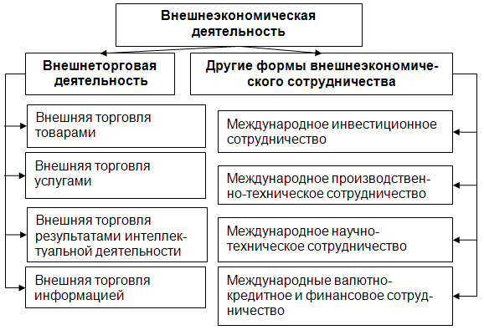
Законспектировать материал (кратко!)
- География внешней торговли
Экономико-географическое положение Донбасса располагает к высокой активности внешних и внутренних экономических связей. При этом необходимо реально оценивать состояние экспортного потенциала региона и дальнейшие перспективы его развития. Основные объекты экспорта - товары топливно-сырьевой группы: уголь, кокс, продукты их переработки, минеральное сырье, металл, удобрения.
В структуре экспорта Донбасса высока доля предприятий тяжелой индустрии – металлургической, угольной и коксохимической промышленности. Крупнейшими экспортерами в Донбассе являются: АО «Норд», Донецкий металлургический завод, Харцызский трубный завод, Новокраматорский машиностроительный завод, Дзержинский фенольный завод, Артемовское производственное объединение «Артемсоль», ПО «Стирол» (г. Горловка).
Донбасс обладает запасами уникального сырья - антрацитовых и коксующихся углей, что определяет его место в экономике ЛНР, ДНР как потенциальных ведущих поставщиков топливно-энергетических ресурсов и сырья для коксового производства. Наряду с поставками сырья Донбасс поставляет и готовую продукцию основных производственных циклов - кокс для металлургического производства, коксовый орешек для ферросплавного производства, металл для машиностроения, химическую продукцию.
Основу внешней торговли Донбасса составляет торговля товарами – около 99%. В СНГ крупнейшими импортерами товаров, работ и услуг из городов Донбасса являются Россия, Беларусь. После распада СССР предприятия Донбасса острее, чем предприятия других регионов ощутили на себе все негативные последствия разрыва ранее существующих связей. Почти десятилетие ушло на перестройку экономики Донецкого региона на новые перспективные направления внешнеэкономической деятельности. Основным партнером нашего региона остается Россия.
Кроме перечисленных статей импорта, наиболее важную часть его составляют энергоносители - природный газ (Россия), нефть (Россия). Ограниченность собственных запасов нефти и газа привел к формированию совместных предприятий с Россией.
К импорту услуг также относится и рекреационный бизнес. Популярны в настоящее время поездки в такие страны как Турция, Нидерланды, Россия, Кипр и Греция. В то же время приходится констатировать тот факт, что многие рекреационные ресурсы Донбасса просто неизвестны не только иностранным гражданам, но и многим жителям Донбасса.
Состояние экономики и социальной сферы требует решительных действий в отношении возрождения производства, структурной перестройки хозяйства, обновления промышленного и экспортного потенциала Донбасса на основе активизации инвестиционного процесса.
Одной из основных проблем на пути развития внешних и внутренних связей Донбасса является критический материальный износ основных фондов предприятий, что явилось следствием социалистической экономики.
Реконструкция предприятий, разработка и внедрение новых технологий позволит повысить экономическую эффективность промышленного производства, увеличить его конкурентоспособность на внутреннем и внешнем рынках, и, как следствие этого создавать дополнительные рабочие места.
Решение поставленной задачи возможно только путем привлечения как отечественного, так и иностранного капитала. Привлечение отечественного капитала возможно путем смены формы собственности предприятий - акционирование, аукционная продажа и другие, что позволяет пустить полученные финансы на реконструкцию производства.
Высокое качество и широкий ассортимент промышленной продукции Донбасса делают ее конкурентоспособной на мировом рынке. Например, аммиак и карбамид, карбамидоаммиачная смесь (КАС), селитра, полистиролы и сополимеры стирола, и целый ряд других видов химической продукции Донбасса могут экспортироваться не только в страны СНГ, но и во многие страны Европы и Азии.
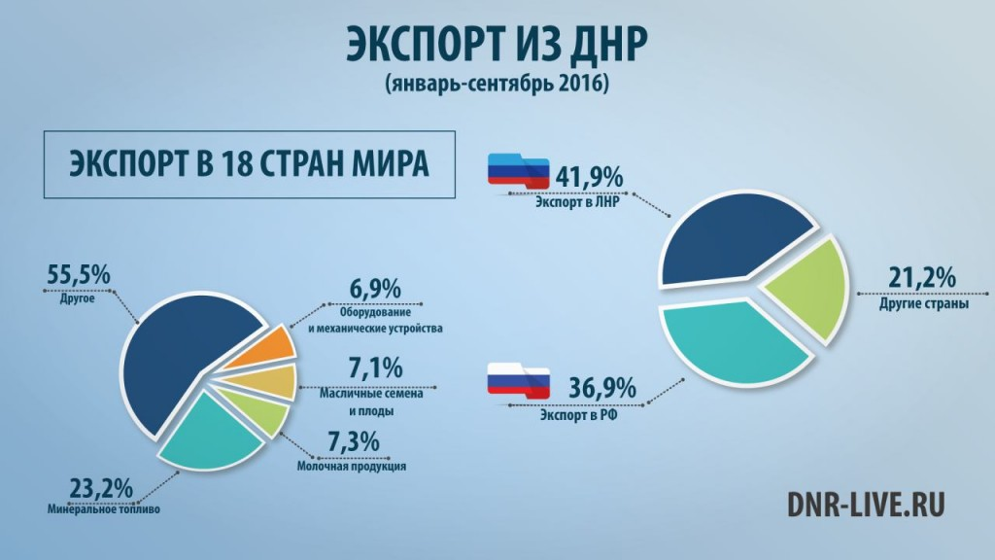

Внешнеэкономическая деятельность.
Практически единственной внешнеторговой сферой для ЛНР и ДНР остается рынок России. Проблемой является тот факт, что многие предприятия как юридические лица зарегистрированы в соответствии с законодательством Республики на территории ЛНР, ДНР. В настоящее время в российском законодательстве нет положений о том, как в принципе российские компании могут строить торговые отношения с предприятиями, зарегистрированными в непризнанных юрисдикциях. Это вносит неопределенность как в документооборот между хозяйствующими субъектами, так и в саму торговлю. Перспективными направлениями взаимодействий экономик России и Донбасса являются: использование углей Донбасса позволит разгрузить железнодорожные магистрали восточного направления России; полная загрузка энергогенерирующих мощностей Донбасса на основе собственных углей и давальческого природного газа позволит снизить энергодефицит в южных регионах России; поставки на металлургические предприятия региона позволят увеличить сбыт железорудного сырья предприятиям Курской магнитной аномалии; трубы большого диаметра с Харцызского трубного завода, продукция Харцызского сталепроволочноканатного завода позволят сократить импорт из дальнего зарубежья, сэкономить валютные ресурсы РФ; поставки высококачественной бытовой техники (холодильники, кондиционеры и проч.), эффективной по соотношению цена/качество, позволят сократить валютные издержки на поставку аналогичной техники в Россию из дальнего зарубежья; использование сохранившегося уникального металлообрабатывающего оборудования, имеющего практически нулевую балансовую стоимость, но физически малоизношенного, позволит машиностроительным предприятиям России сократить издержки на обработку по кооперации за счет сокращения составляющей амортизационных расходов; 73 восстановление отдельных участков ЛЭП повысит надёжность энергосистемы России и увеличит возможность маневрирования мощностями. Это же будет обеспечено при восстановлении отдельных сегментов трубопроводных сетей ( нефте-, газо-, продуктопроводов); перспектива сотрудничества с предприятием «ДКИ «Технические пластические массы», являющимся единственным производителем на территории СНГ теплоизоляционных жёсткоформованных известково-кремнезёмистых изделий для теплоизоляции котлотурбинных агрегатов; перспектива задействования предприятий химической отрасли ДНР, обладающих большим опытом практической работы, которые, к примеру, могут занять нишу по производству мономеров, из которых формируются полимеры, в чем химическая промышленность России ощущает нехватку; сотрудничество властей Донбасса с ведомствами РФ по вопросам замещения на российском рынке продукции машиностроения иностранных производителей продукцией ЛНР, ДНР для сокращения расходования валютных средств РФ; платёжеспособный спрос в Донбассе позволит увеличить экспорт из России продуктов питания и товаров массового спроса, услуг связи; обслуживание юридических и физических лиц Донбасса увеличит объём банковских услуг финансовых учреждений России. Таким образом, должны быть приняты эффективные политические, экономические, в том числе финансовые меры со стороны собственников предприятий ЛНР, ДНР, властей Республик для возможной реализации принимаемых решений. Кроме того, желательно, чтобы была задействована и политическая воля РФ. Мы акцентируем внимание на ущербности сложившейся на сегодня экономики ДНР, функционирующей на основе гуманитарной помощи, которая априори является недееспособной, неперспективной и направлена на выживание, а не на развитие. Экономика ЛНР и ДНР находится в очень сложном состоянии, отягощенном условиями неопределенного политического статуса территории, а также продолжающимися военными действиями. Развитию экономики ЛНР, ДНР, кроме военных действий, юридических, экономических и политических противоречий, приведших к нарушению работы народного хозяйства Республики, препятствует критическое разрушение сложившихся экономических связей по источникам сырья, поставкам кокса, рынкам сбыта и прочего, которые должны быть вновь сформированы, для чего потребуется полностью переформатировать стратегию работы промышленных предприятий ЛНР и ДНР. Тем не менее, Республики, даже с учетом ущерба от разрушений, обладает значительным промышленным потенциалом, и при условии внешней помощи, инвестирования в реальный сектор экономики имеет шанс развиваться.
Экспорт, импорт Донбасса
На территории ЛНР работают 285 промышленных предприятий, которые постепенно наращивают объёмы производства и увеличивают экспортные поставки продукции. В рамках программы 2023 были запущены новые предприятия, благодаря чему появились рабочие места. Согласно статистическим данным в ЛНР насчитывается более 500 промышленных предприятий, из которых работает 285. К запуску готовы почти сто заводов и фабрик. Министр промышленности и торговли ЛНР Дмитрий Божич отметил, что впервые за три года металлургическая отрасль перерабатывающей промышленности занимает лидирующие позиции (в общей структуре производства 66,7%), на втором месте – пищевая промышленность (18,3%) и третье место – машиностроение (9,4%). За девять месяцев 2018 года показатели объёма реализованной продукции по сравнению с аналогичным периодом 2017 года выросли в 3,3 раза: в металлургической отрасли показатели увеличились почти в 15 раз; машиностроение – 55,1%; в лёгкой промышленности – на 20,3%; в пищевой промышленности – на 14,7%; производство пластмассовых и резиновых изделий – на 22%; химическая промышленность – на 57%. По итогам работы девяти месяцев на предприятиях республики экспортные поставки увеличились почти в шесть раз. – Экспортные поставки у нас увеличились почти в шесть раз, импорт – в три раза. Особо хочу подчеркнуть, что экспорт у нас превышает импорт. Ведущий экспортёр в республике – Луганский завод трубопроводной арматуры «Маршал». Кроме того, работают другие предприятия транспортного машиностроения, которые увеличивают объёмы экспорта в Россию – завод «ЛугЦентроКуз имени Монятовского», Луганский литейно-механический завод и предприятие «Автомотозапчасть», – добавил министр. Не менее важно, что с запуском предприятий появляются новые рабочие места и возрастает среднемесячная заработная плата. Дмитрий Божич рассказал, что в рамках программы социально-экономического развития 2023 Алчевский металлургический комбинат был запущен на полный цикл производства и восстановлена работа на Стахановском ферросплавном заводе. В минпромторге планируют развивать лёгкую промышленность – увеличить загрузку предприятий и объёмы производства. – Луганская и Донецкая Народные Республики договорились, что грузовые железнодорожные вагоны предприятий Луганская железная дорога и Донецкая железная дорога будут ремонтировать на Стахановском вагоностроительном заводе, – уточнил министр промышленности и торговли ЛНР Дмитрий Божич.

Закрепление
1. Что такое международное разделение труда и в чем оно проявляется?
2. Назовите основные формы внешнеэкономических связей.
3. Объясните, почему главной формой международного сотрудничества является международная торговля?
4. Назовите факторы, влияющие на динамику и структуру лёгкой промышленности и металлургии.
Домашнее задание: - выучить материал и составить логический конспект;

